Доступная среда для посещения ДОУ людьми с ограниченными возможностями здоровья и инвалидами.
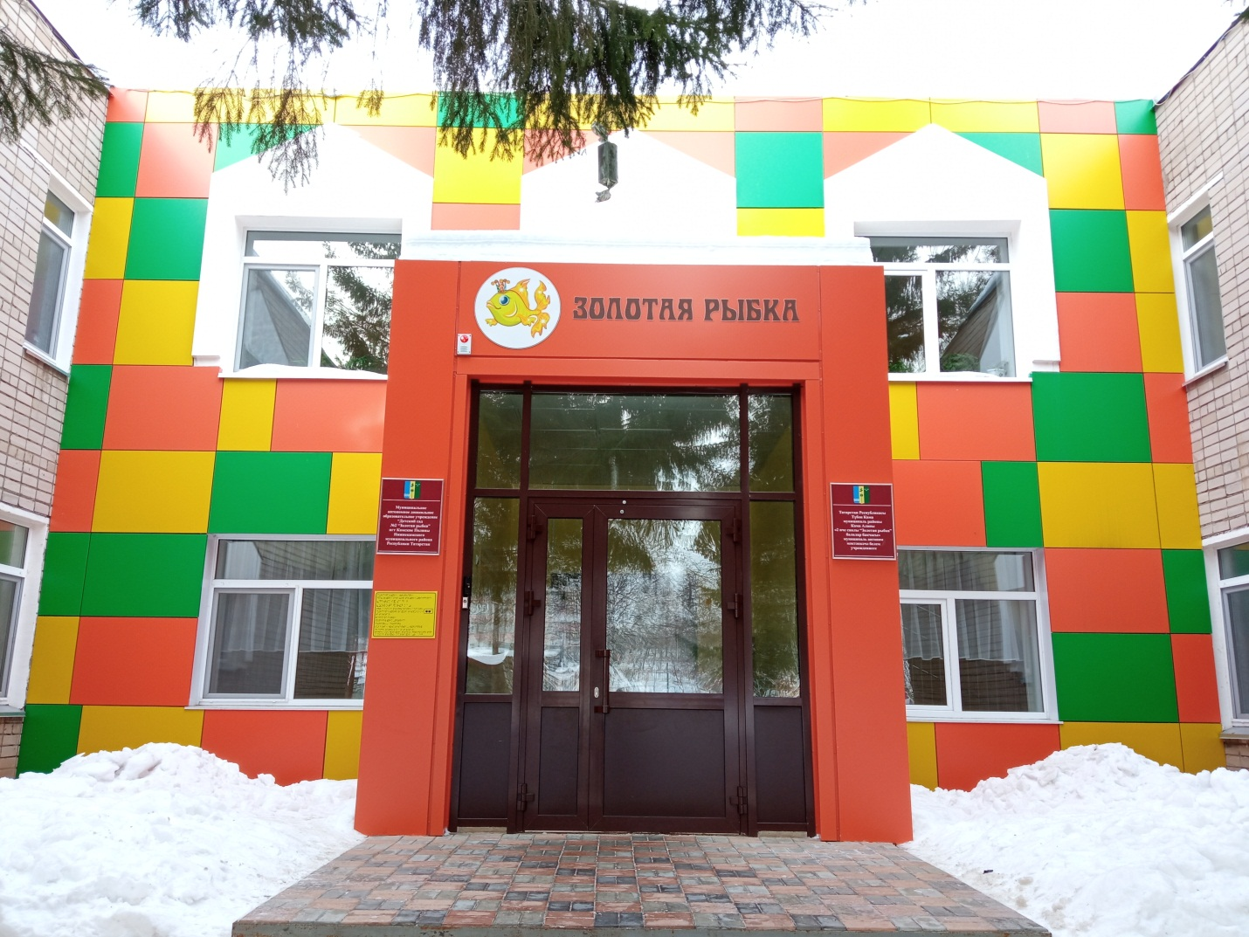
На центральной входной двери имеется вывеска с шрифтом Брайля на контрастном фоне для слабовидящих и с информацией о наименовании учреждения и временем работы.
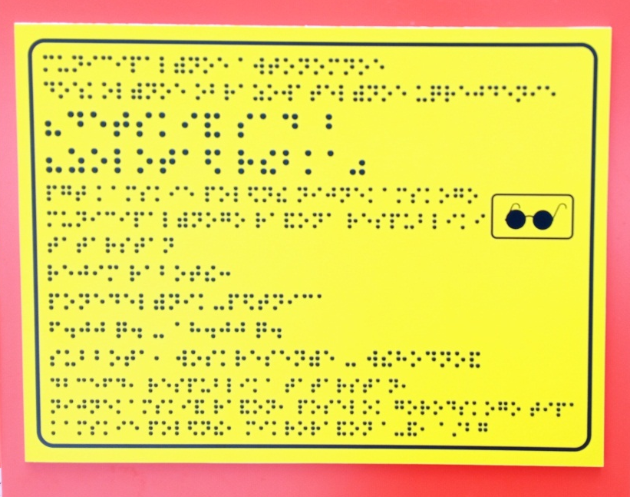
Вторая входная зона в здание МАДОУ имеет безбарьерный въезд. На входе имеется пандус для инвалидов-колясочников.
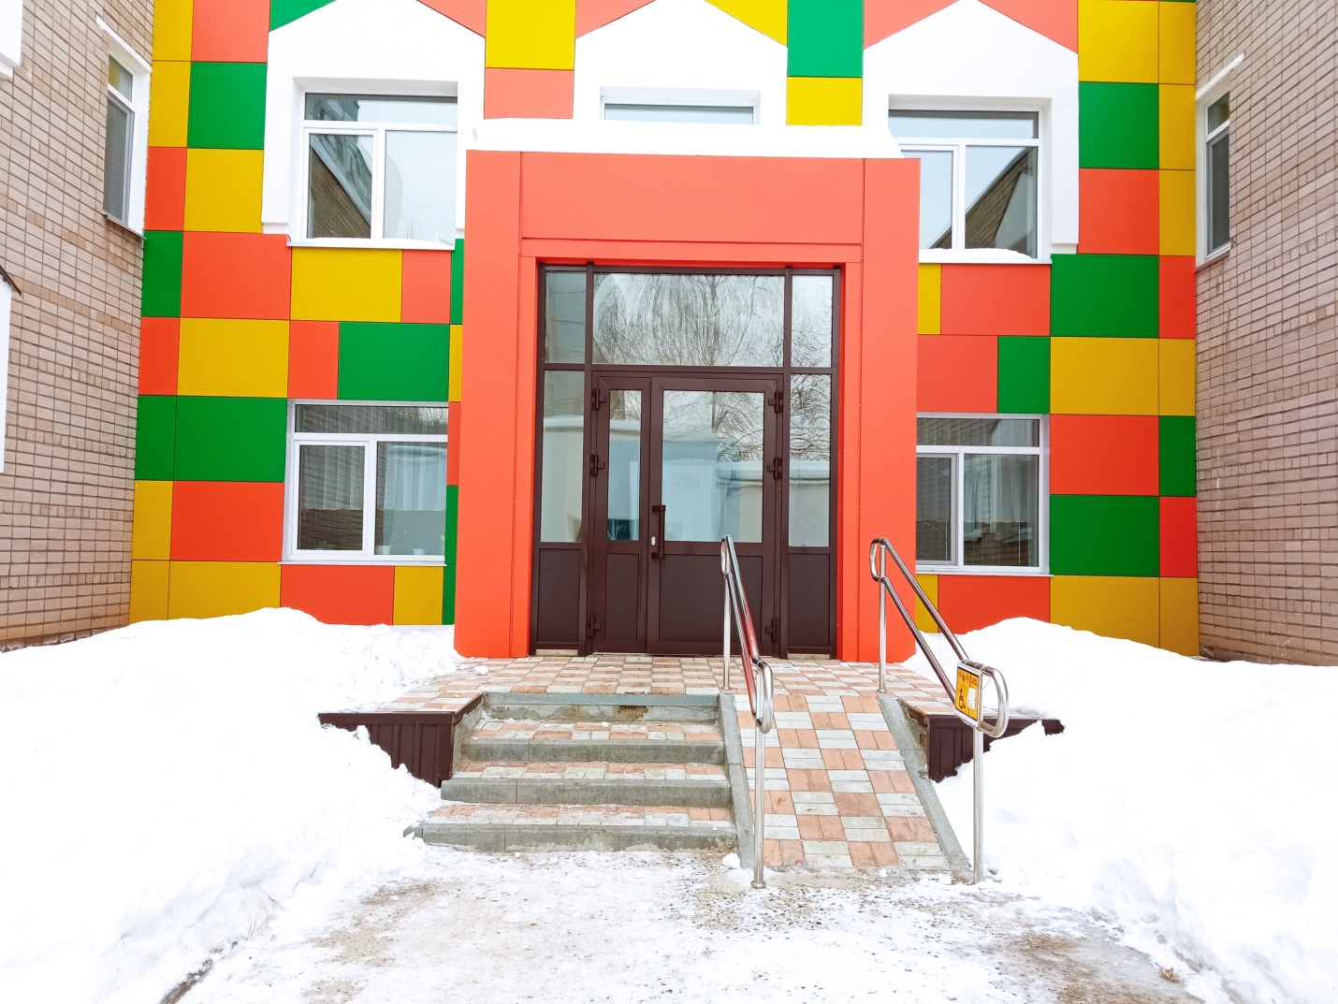
Пандус оборудован кнопкой вызова персонала на доступной высоте.
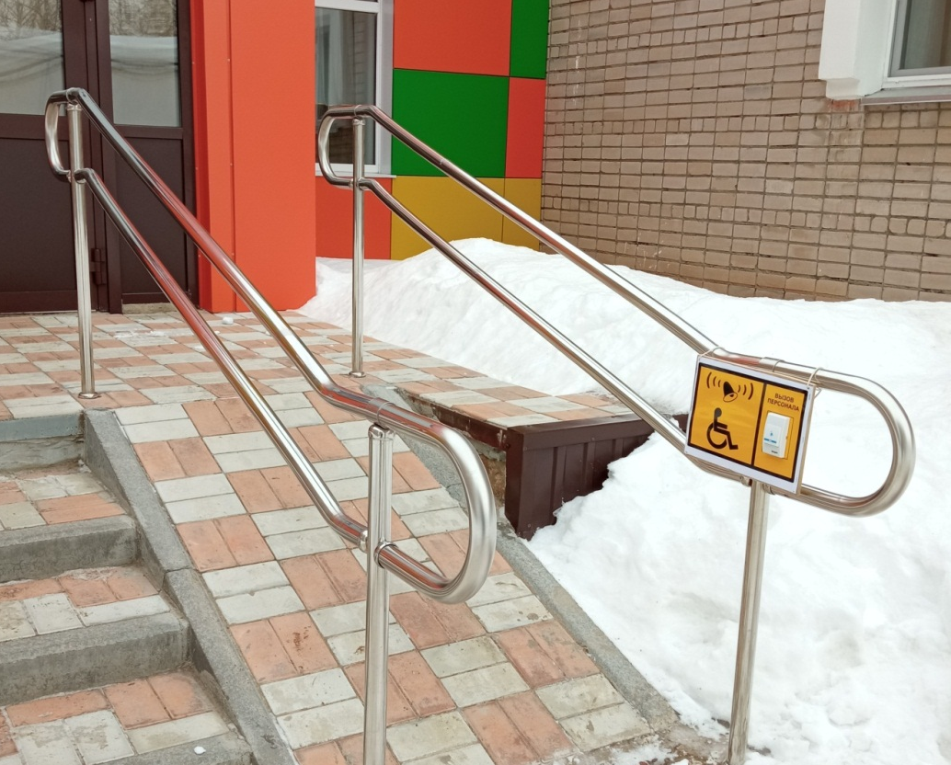
Специально оборудованное санитарно-гигиеническое помещение (санузел). Ширина его дверного проема позволяет свободный вход для инвалидов-колясочников.
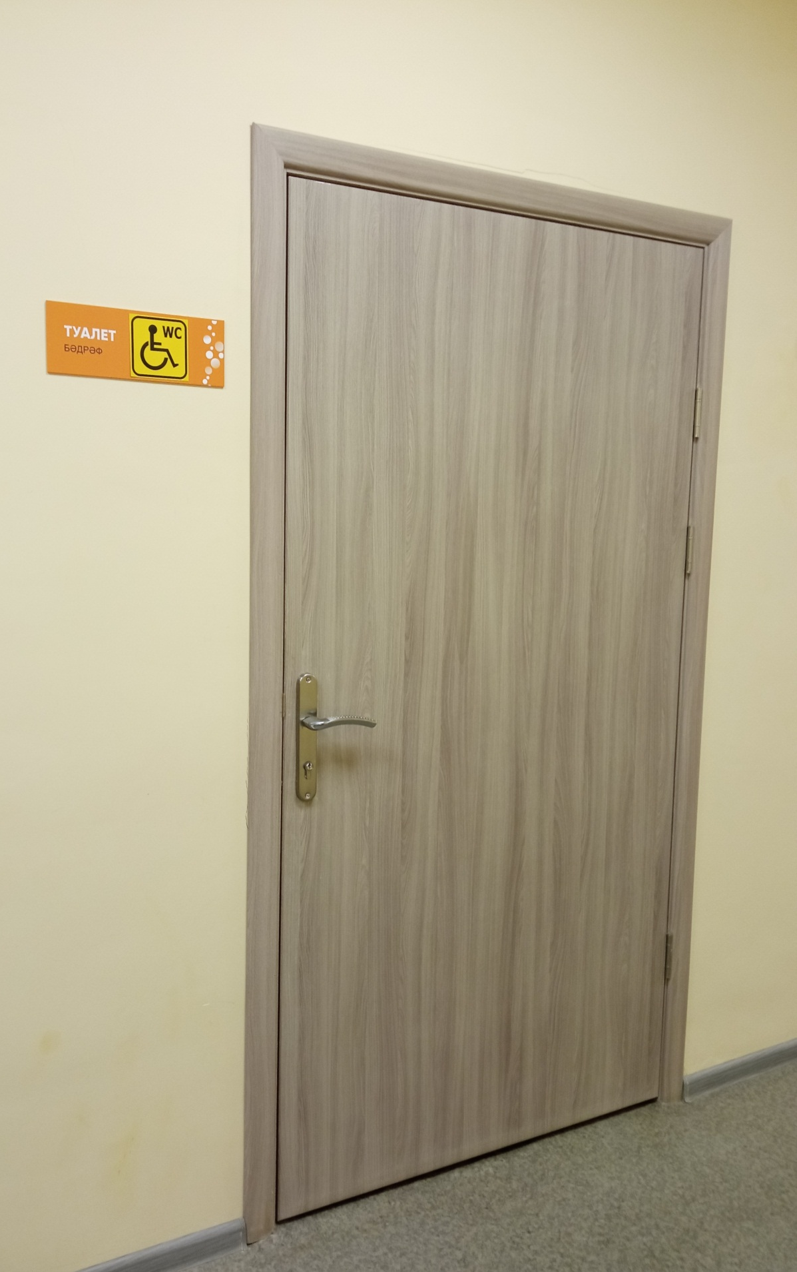

Внутреннее пространство санузла достаточное для обеспечения беспрепятственного маневрирования человека на инвалидной коляске.
Вокруг раковины имеются поручни для опоры инвалидов при пользовании умывальником.
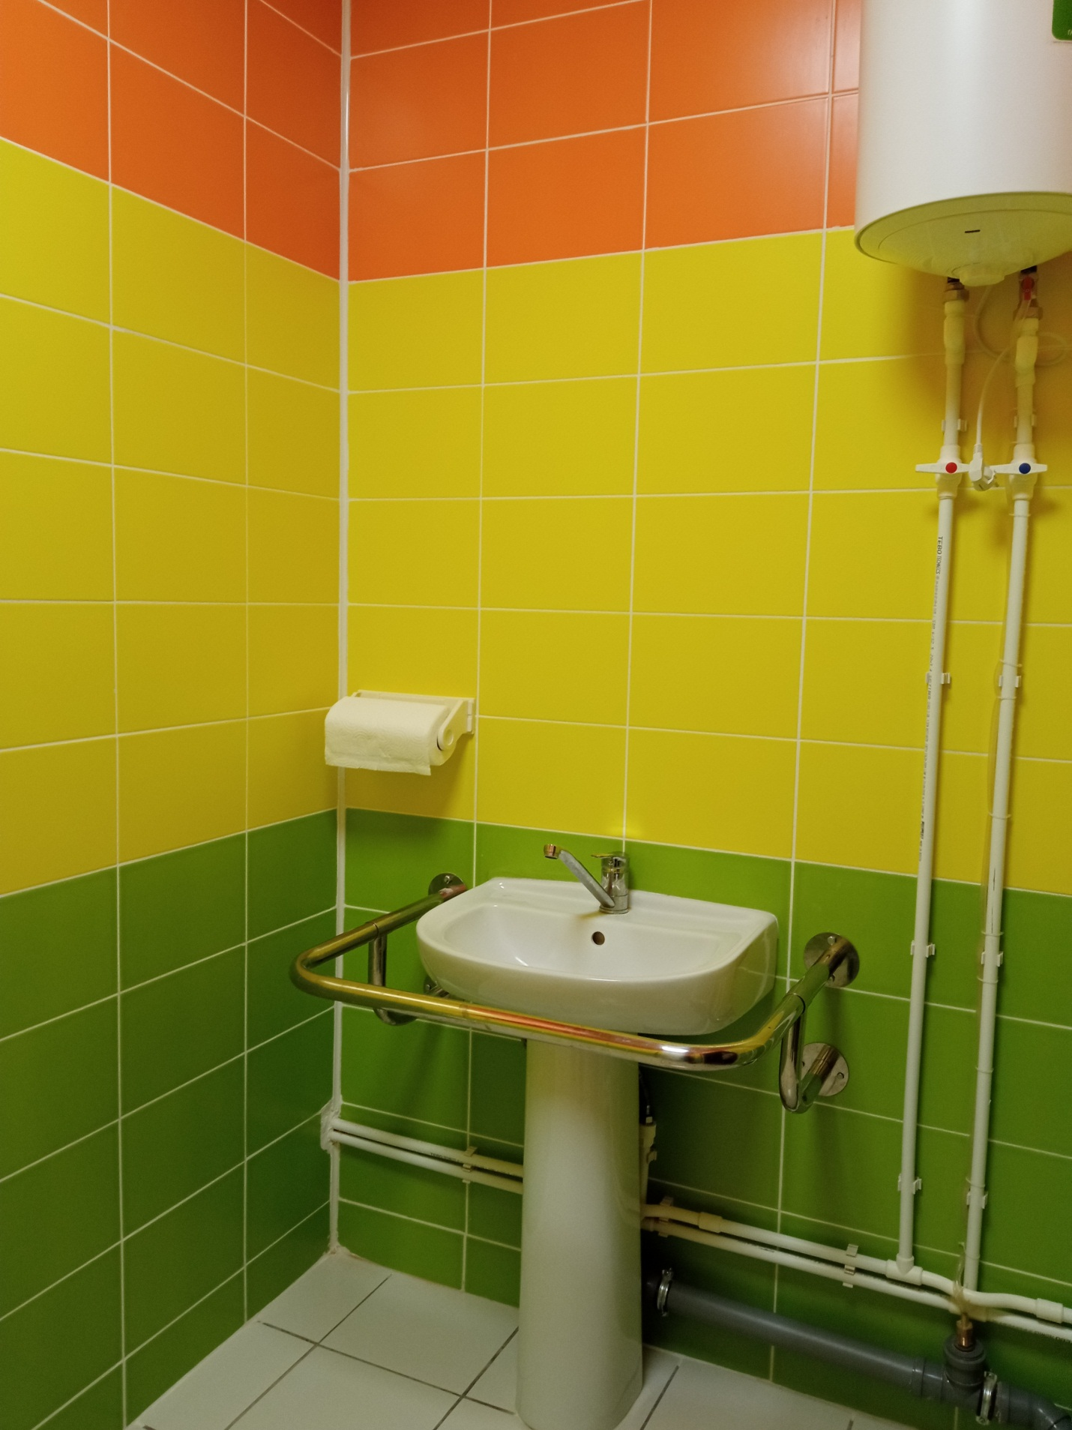

Откидной поручень для унитаза используется с целью опоры. Для колясочника откидывается в момент пересаживания с инвалидной коляски на унитаз. Для незрячего - для определения местоположения унитаза.
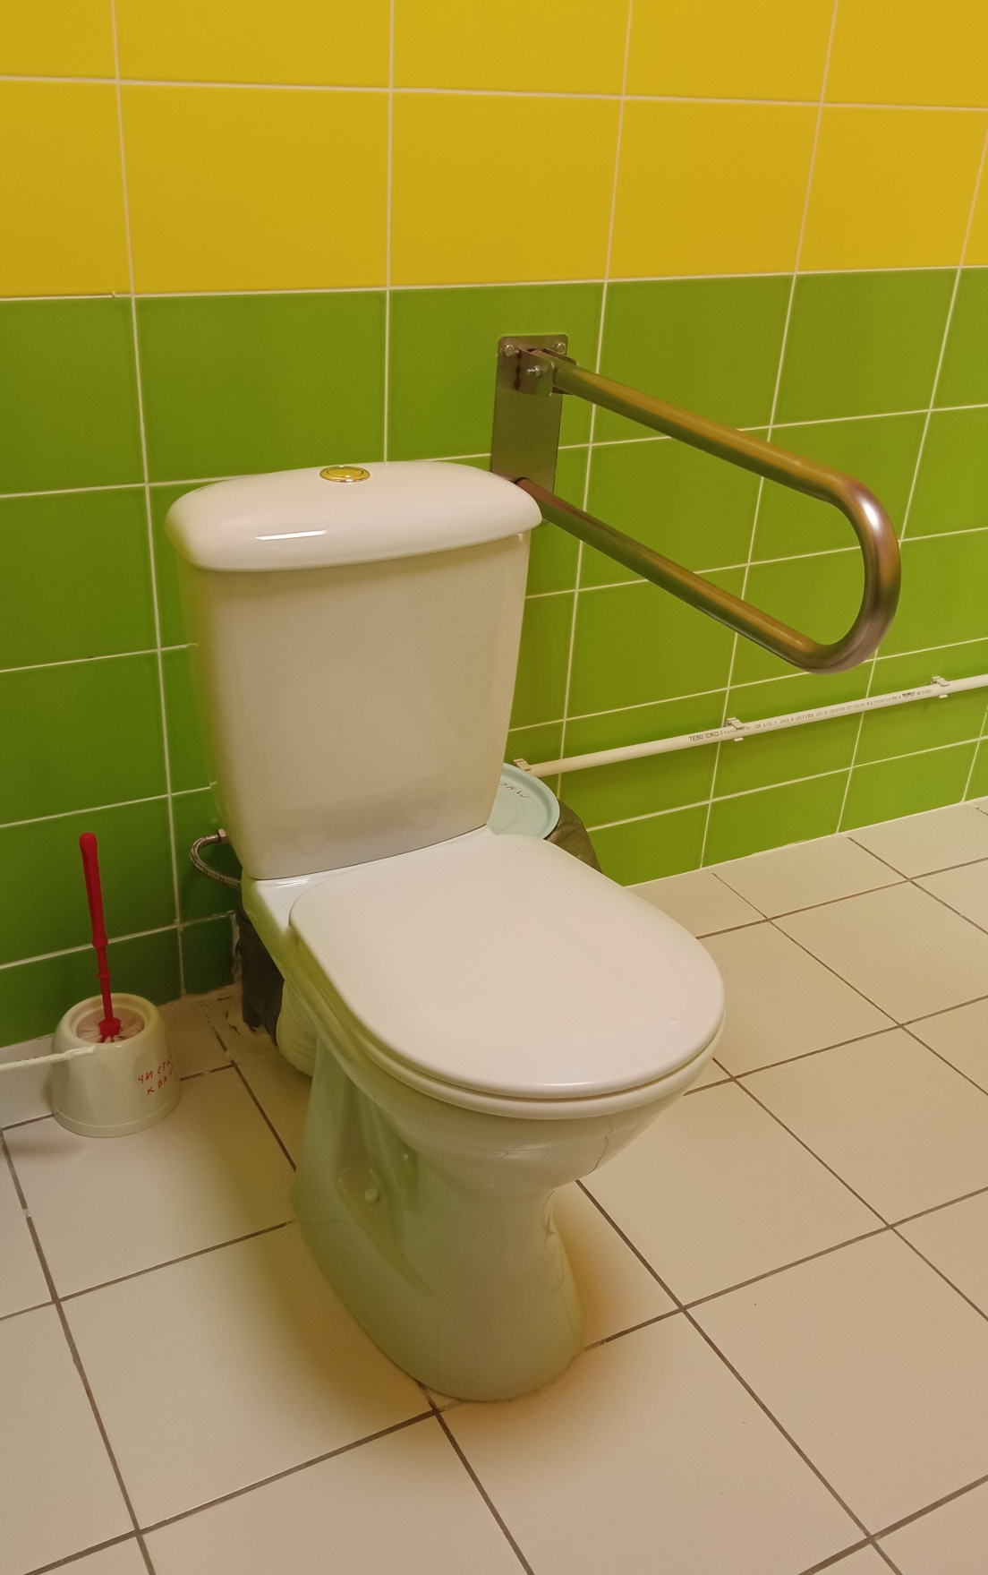

В санузле имеется душевая, подключенная к водонагревателю, что обеспечивает бесперебойное горячее водоснабжение.

